Mengenal Toolbar Pada Vocaloid 2

Arsyan Andregate
arsyanzone.178@gmail.com
http://andregatemedia.blogspot.com

Lisensi Dokumen:
Copyright © 2003-2012 IlmuKomputer.Com
Seluruh dokumen di IlmuKomputer.Com dapat digunakan, dimodifikasi dan disebarkan secara bebas untuk tujuan bukan komersial (nonprofit), dengan syarat tidak menghapus atau merubah atribut penulis dan pernyataan copyright yang disertakan dalam setiap dokumen. Tidak diperbolehkan melakukan penulisan ulang, kecuali mendapatkan ijin terlebih dahulu dari IlmuKomputer.Com.
Vocaloid merupakan salah satu software suara digital yang mampu menghasilkan suara layaknya manusia. Software ini dikembangkan oleh Yamaha Corporation dengan dukungan peerusahaan lain seperti Zero-G dan Crypton Media Future.

Vocaloid bekerja dengan menggabungkan MIDI pada Vocaloid Editor serta Singerlibrary, kemudian dikeluarkan dalam bentuk suara melalui Synthesis Engine.

Meski kini Vocaloid telah memiliki versi ketiga (Vocaloid3) namun Vocaloid 2 masih menjadi panutan bagi sebagian besar pecinta Vocaloid. Hal ini dikarenakan Vocaloid 3 belum memiliki voicebank yang banyak serta kalah populer dengan vokalis di Vocaloid 2. Sebut saja Hatsune Miku, Kagamine Rin & len, Megurine Luka, Serta Megpoid Gumi.

Vocaloid editor memiliki bagian-bagian sebagai berikut:

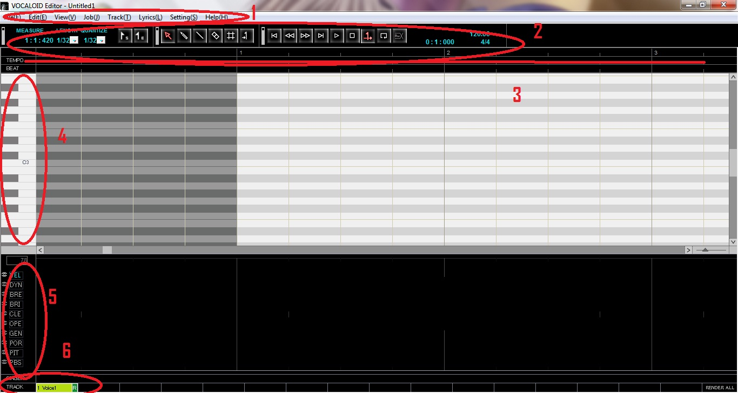
Layout vocaloid editor

- Standard Tools.
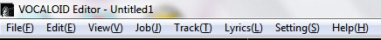
Standard Tools
Seperti yang ada pada aplikasi berbasis windows pada umumnya, didalamnya terdapat perintah dasar (open, save) serta tools yang ada di vocaloid. Tools ini kurang bermanfaat karena hampir semua tools yang penting sudah terwakili di Toolbar atau opsi (klik kanan) sehingga lebih mudah diakses..

- Toolbar
Toolbar dibagi menjadi 3 bagian utama. Toolbar ini dapat ditutup/dibuka melalui View -> Toolbar.

- MEASURE
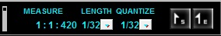
Measure Tools
Measure digunakan untuk menentukan berapa kerapatan/jumlah melodi tiap segmen. Sebaiknya bagian ini dibiarkan saja. Untuk mengerjakan lagu dengan kerapatan melodi ekstra kita dapat meningkatkan ketukan per menit (Beat Per Minute : BPM).
Bagian yang harus diamati adalah tombol START dan END untuk menentukan awal dan akhir lagu. Apabila tidak digunakan, posisi START adalah segmen -3 dan END-nya adalah nada terakhir. START dan END tools sangat berguna untuk menentukan bagian yang perlu dimainkan apabila kita membuat lagu yang panjang .

- EDIT
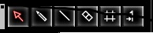
Edit Tools
Edit Toolbar memiliki fungsi dasar pengeditan. Apabila aktif, toolbar akan berubah warna menjadi merah.

Arrow Berfungsi untuk memilih bagian tertentu.
Pen Untuk menggambar nada, atau mengedit voice parameter.
Line Sama seperti pen, tetapi menghasilkan sebuah garis lurus.
Eraser Menghapus nada maupun voice parameternya sekaligus
Grid Apabila aktif, bidang kerja akan terbagi oleh garis-garis tipis.

- TRANSPORT
Transport Tools

Toolbar yang berfungsi sebagai alat “playback” atau memainkan hasil pekerjaan kita. Tombol seperti Play, Stop, Back pasti sudah akrab dengan anda. Disamping itu terdapat jendela informasi yang menampilkan BPM dan birama yang sedang dimainkan.

- Main Page
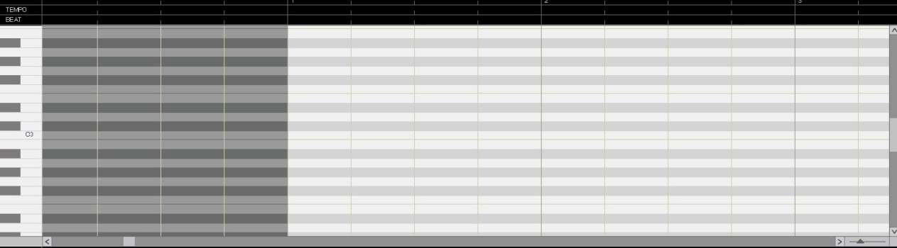
Main Page

Disinilah tempat melodi, nada, dan lirik dbuat. Bentuknya seperti timeline. Dibagian atas terdapat “segmen” yang membagi beberapa ketukan menjadi satu bagian sesuai dengan setting kita. contoh diatas birama yang digunakan adalah 4/4. Karenanya tiap 4 ketukan dikelompokan menjadi 1 segmen. Mensetting ketukan dapat dilakukan dengan menggunakan alat ‘pen’ dan diklikkan pada garis tempo atau beat yang ada dibawah segment line.

Dibagian kiri ada sebentuk tuts piano untuk memandu kita menentukan nada. Tuts ini bisa dimainkan dengan mengkliknya agak lama. Untuk menggesernya bisa menggunakan slider yang ada di sebelah kanan. Dibagian bawah ada slider timeline dan “zoom”.

- Voice Parameter
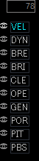
Voice Parameter

Bagian ini saya namakan demikian karena variasi suara dapat diedit di sini. Beberapa parameter yang disediakan Vocaloid antara lain:

- VEL （Velocity）
Mengatur panjang konsonan, Saya jarang mengubah setting defaultnya karena pengaruhnya tidak terlalu besar.

- DYN （Dynamics）
Mengatur volume atau keras-pelannya suara.

- BRE （Breathiness）
Mengatur beban napas. Dengan mengesetnya ke 0 maka suara akan jelas. Nilai 100 akan mengakibatkan suara seperti orang menyanyi sambil napas.

- BRI （Brightness）
Mengatur kejelasan suara, efek kejelasan akan berpengaruh langsung di volume.

- CLE （Clearness）
Mempertajam suara.

- OPE （Opening）
Mengatur besar kecilnya mulut yg dibuka saat mengeluarkan suara. Singkatnya, pengesetan ke 0 akan menghasilkan suara sambil ‘mingkem’.

- GEN （Gender Factor）
Mengubah jenis kelamin penyanyi. Semakin kebawah, suaranya akan makin centil. Semakin keatas suaranya akan terdengar jantan (wow?)

- POR （Portamento Timing）
Mengatur titik awal portamento, kadang disebut juga sebagai glissando. Ini merupalan salah satu teknik bernyanyi yang umum dikenali. Anda dapat mempelajari contoh suaranya lebih jauh di internet.

- PIT （Pitch Bend）
Mengatur pitch, jadi bisa menaik-turunkan nada . Bisa juga untuk membuat vibrato secara manual.

- PBS（Pitch Bend Sensitivity）
Mengatur lebarnya pitch band. Dengan memperbesar, parameter pitch band akan jadi lebih sensitif dan rangenya makin besar.

- Voice, Track, dan Render Tools
Dalam Vocaloid, kita dapat menginstall lebih dari 1 penyanyi. Penyanyi default dapat dipilih di Settings -> Preference -> Other. Untuk kasus lagu dengan lebih dari satu penyanyi, maka kita harus membuat track baru (klik kanan track bar -> add track) lalu memilih penyanyi yang diinginkan. Multitrack juga dapat digunakan untuk membuat harmoni suara.

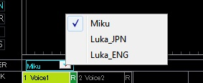
Multitrack dan Singer Selector

Setiap perubahan akan menyebabkan Vocaloid harus merender ulang seluruh pekerjaan kita sebelum memainkannya kembali (playback). Pada kasus lagu dengan banyak track (4 keatas) maka kita harus merender semua track terlebih dahulu sebelum bisa memainkannya. Tombol render ada di bagian kanan track, tombol render all ada di pojok kanan bawah jendela Vocaloid.

SINGER EDITOR
Terlepas dari vocaloid editor. Vocaloid memiliki bagian yang berhubungan langsung dengan voicebank yaitu Singer editor. Anda dapat melihat Singer editor anda di Settings -> Singer Properties. Perlu diingat, ini hanya melihat (read only). Untuk mengeditnya, anda harus menutup Vocaloid editor anda dan membukanya melalui start menu (Start -> Programs -> Vocaloid 2 -> Singer editor).

Pada singer editor, anda dapat merubah beberapa voice parameter dan mencopy Voicebank sesuai parameter yang anda suka.

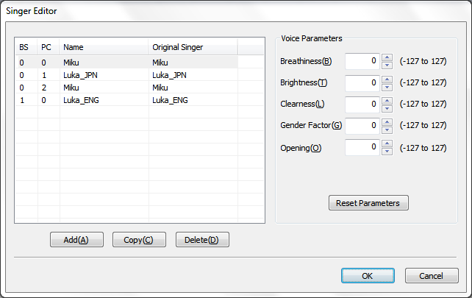
Singer Editor

Biografi Penulis
Arsyan Andregate.

Seorang mahasiswa Teknik Telekomunikasi D3 tingkat pertama di Politeknik Negeri Semarang. Selain sebagi teknisi, dia juga suka belajar tentang multimedia berbasis audio/video seperti membuat video clip, atau membuat lagu digital. Menghubunginya dapat langsung melalui
e-mail ke arsyanzone.178@gmail.com

